**Plástica 4to A, B, C**

**Seño Griselda email:** [**regina.idum@gmail.com**](mailto:regina.idum@gmail.com)

**Clase 29 Fecha 29/10**

**Estilo Ignorant**

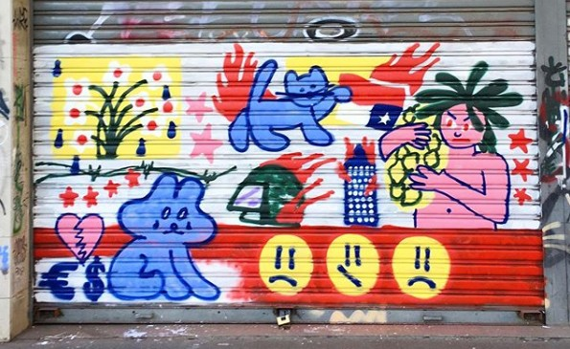 **Se dice que su nacimiento proviene de un homenaje al llamado “graffiti primitivo” creado en NY y Francia en los inicios de esta movida callejera, buscando además emular esos trazos con poco estilo y mayor fluidez y frescura, líneas no tan perfectas y dibujos no tan realistas.**

**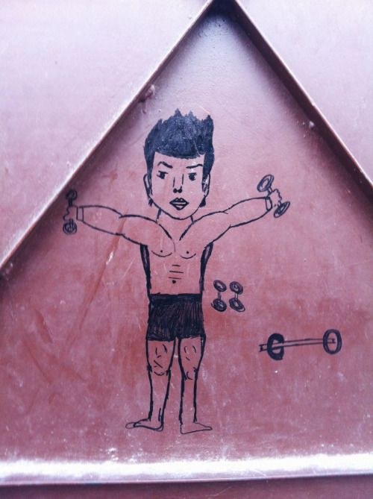 Ignorant Style se basaba en cómo se veía el graffiti al principio en Nueva York, Y tenía la intención de parecer que fue hecho por un niño que está aprendiendo las formas del arte -ingenuo, pero puro-.**

**Es un estilo que prefiere IGNORAR las supuestas reglas del dibujo.**

**Esta nueva forma de arte despreocupado llego para quedarse, tanto que la marca de ropa Chanel utilizo una de sus frases con el estilo de letra ignoran:**

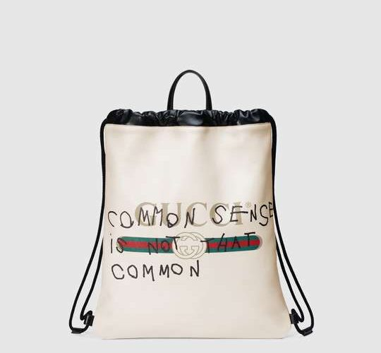

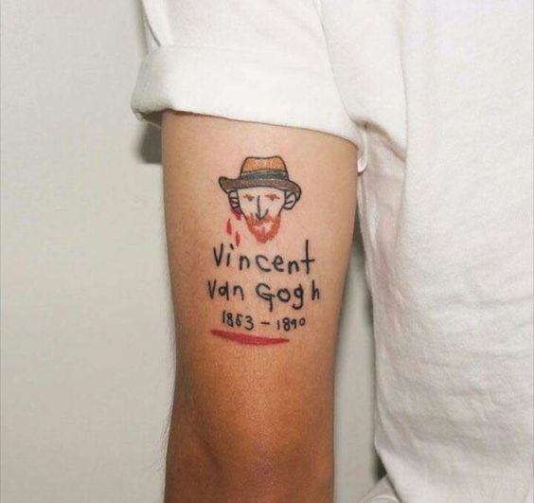**En el tatuaje**

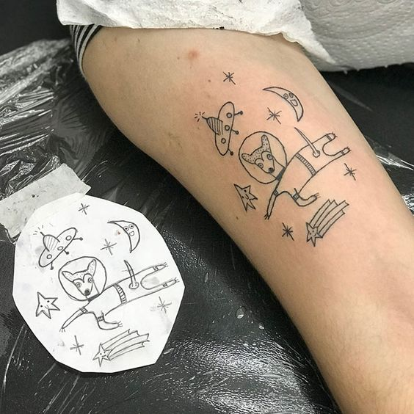

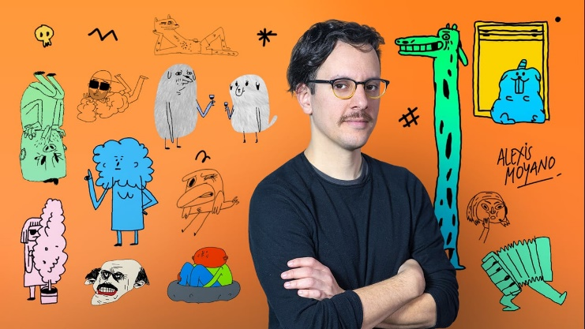**Un gran exponente de este estilo en Argentina es Alexis Moyano, al que seguramente conocerán por sus animaciones en Cartoon Network.**

**Si no lo conocen les comparto un link con sus divertidos cortos**

[**https://www.youtube.com/watch?v=gnG0RfKCh0k**](https://www.youtube.com/watch?v=gnG0RfKCh0k)

**Hace unas semanas es noticia en Inglaterra un aficionado al dibujo que hace retratos de mascotas a cambio de una donación a una entidad benéfica. Sus dibujos gustaron tanto que tiene miles de mensajes con pedidos.**

[**https://www.facebook.com/portraitsbyhercule/**](https://www.facebook.com/portraitsbyhercule/)

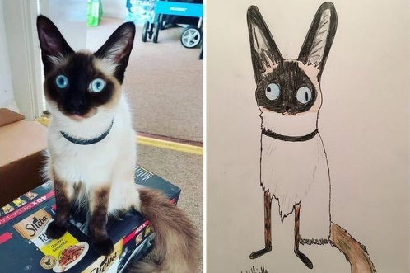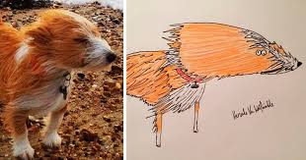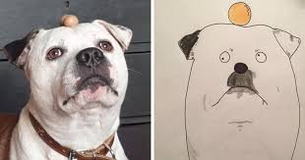

**Tarea**

**Muchas veces hay cosas que no dibujamos por miedo a nos salga mal o miedo a que nos critiquen. A este estilo de dibujo no le preocupa el que dirán o si va a ser llamado “arte” o “bonito”. Al quitarnos el miedo a “dibujar mal” podemos encontrar nuestro propio estilo.**

**Quiero ver sus dibujos sin miedo a que no les salga. Retratos, personajes favoritos, juegos… Lo que quieran dibujar, pero sin miedo a que no le salga igual al original, que sea SU VERSION.**

**Espero que se diviertan dibujando en este estilo tan divertido. Como verán muchos adultos la pasan genial volviendo a dibujar como niños.**

**Seño Griselda.**